**OPAKOVANIE pre 3. ročník gymnázií – Vodstvo a pôdy Slovenska**

**1. Vymenujte štyri rieky, ktoré tvoria prirodzenú hranicu so susednými štátmi Slovenska.**

Odpoveď: ...................................................................................................................................

**2. Kedy je v slovenských riekach najviac vody a prečo?**

Odpoveď: ...................................................................................................................................

**3. Podčiarknite štáty ktorými preteká rieka Dunaj.**

Taliansko - Česko - Belgicko - Rakúsko - Macedónsko - Nemecko - Poľsko

**4. Napíšte k uvedeným číslam a písmenám názvy riek a vodných nádrží .**

2 – a - i -

4 – c - k -

6 – e - m -

8 – g - s -

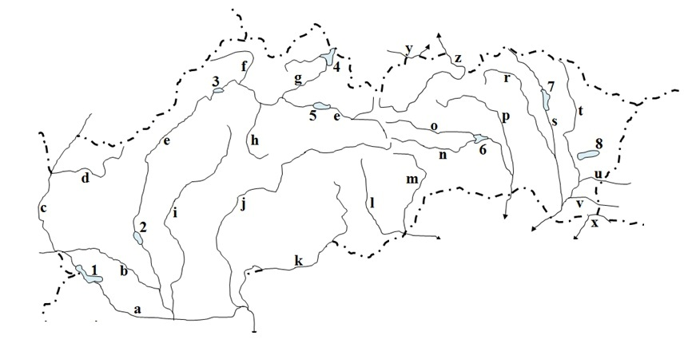

**5. Uveďte po dva prítoky rieky Váh a rieky Slaná .**

Odpoveď: ...................................................................................................................................

**6. Aké funkcie môžu mať vodné nádrže na Slovensku (vymenujte štyri)?**

Odpoveď: ...................................................................................................................................

**7. Vymenujte šesť slovenských kúpeľov.**

Odpoveď: ...................................................................................................................................

**8. Definujte vysokohorský režim odtoku riek na Slovensku.**

Odpoveď: ...................................................................................................................................

..............................................................................................................................................................

**9. Od čoho závisí výskyt pôdnych typov na Slovensku?**

Odpoveď: ...................................................................................................................................

**10. Vymenujte štyri pôdne typy Slovenska, ktoré vznikli zmenou nadmorskej výšky.**

Odpoveď: ...................................................................................................................................

**11. Popíšte Fluvizem**

Odpoveď: ...................................................................................................................................

**12. Priraďte k obrázkom príslušný pôdny typ.**

*hnedozem, rendzina, podzol, černozem, ranker, kambizem*

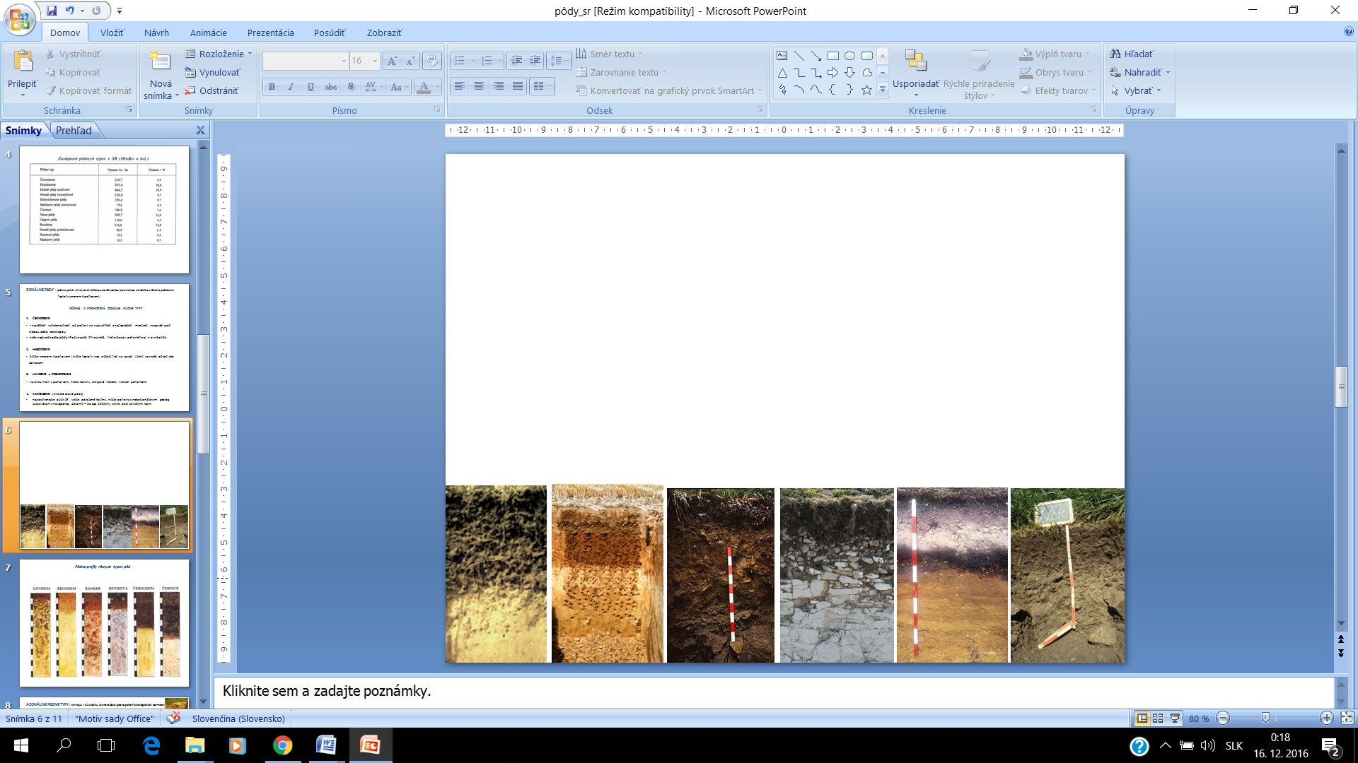

____________ ______________ _____________ ______________ ______________ ______________

**13. Vytvorte dvojice.**

a) piesčité pôdy 1. Oravská kotlina, flyšové pohoria

b) hlinito – piesčité pôdy 2. vznik usadením na dne morí a jazier, výroba keramiky

c) hlinité pôdy 3. na viatych pieskoch, pieskovcoch, rýchlo vysychajú

d) ílovito – hlinité pôdy 4. najúrodnejšie pôdy na sprašiach

e) ílovité pôdy 5. jadrové pohoria, flyš

**Dvojice: .......................................................................................**

**14. Zakrúžkujte správne tvrdenie v texte.**

Ľahké pôdy sú pôdy piesčité a hlinito – *piesčité / ílovité*. Majú vysokú / nižšiu úrodnosť, pretože voda nimi ľahko preteká. Rastú na nich prevažne *borovicové lesy / cukrová repa a pšenica*. Ťažké pôdy majú celkovo *priaznivé / nepriaznivé* vlastnosti. Majú nižšiu / vyššiu úrodnosť ktorá sa nedá / dá zlepšiť obrábaním.

**15. Ktorá odpoveď je správna ?**

Iný názov pre pôdy čiernice je: a) lužné pôda

b) nivné pôda

c) kambizeme